Kvantové počítače

Gymnázium LS Bardejov, 2007 Timotej Betina
Obsah

1 Úvod 3

2 Základné pojmy
Bity a Qubity 4
Superpozícia 4
Vlnová funkcia častíc 5
Previazanosť častíc 5

- Algoritmy
Shorov algoritmus 7
Ďalšie využitie kvantového počítača 9

- Konštruovanie kvantového počítača Základné podmienky 10
Atóm v jónovej pasci 11
Lietajúce qubity 12
NMR 12
Porovnanie 13

5 Záver 14

6 Zdroje 15

1 Úvod

Už od dôb prvých prototypov sa rýchlosť počítačov každé dva roky zhruba zdvojnásobí, a to pri súčasnom dvojitom zahustení a zmenšení elementárnych súčiastok. Za päťdesiat rokov úsilia o stále miniatúrnejšie počítače sa tak ľudstvo dostalo od elektrónkových obrov z konca štyridsiatych rokov vyplňujúcich sály, až k symbolu našej doby – notebooku založenom na mikroskopických polovodičových komponentoch. A pretože je počítač len fyzikálny prístroj, je zrejmé, že snaha o ďalší vývoj nútila a núti zaoberať sa stále novými fyzikálnymi problémami. A tak, pokiaľ tempo zmenšovania a zahusťovania súčiastok (hlavne tranzistorov) vydrží, mali by sme mať v roku 2020 čipy veľkosti jedného atómu. To však zrejme už nebude možné, pretože pri týchto rozmeroch už nemusia platiť niektoré zákony na ktoré sme zvyknutý a vo svete mikročastíc začína platiť kvantová mechanika. To je jeden z dôvodov, prečo sa vedci dnes tak intenzívne zaoberajú kvantovými počítačmi. Niektoré ďalšie dôvody, využitie a samozrejme aj princíp teoretického fungovania kvantových počítačov sa pokúsim objasniť v tejto seminárnej práci.

2 Základné pojmy

Bity a Qubity

Najmenšou jednotkou informácie v klasickom počítači je bit. Čiže je to správa o tom, či sa signál v danom momente objavil alebo nie. Bit môže nadobúdať hodnotu 1 alebo 0. Čiže napr. dva bity môžu nadobúdať hodnoty 00, 10, 11 alebo 01.
Avšak v kvantovej mechanike sa môže jediná častica nachádzať na dvoch miestach súčasne. A tak, zatiaľčo prepínač v klasickom počítači môže byť zapnutý alebo vypnutý, kvantový prepínač (Qubit – angl. Quantum bit) sa smie nachádzať v oboch stavoch súčasne, v stave 1 a súčasne 0. Čiže keď si predstavíme dva takéto kvantové prepínače, kde obidva dovoľujú takéto schizofrenické správanie, môžu sa v ktoromkoľvek okamihu nachádzať v štyroch stavoch súčasne, a to 00, 01, 10 a 11. Tri prepínače potom môžu byť v ôsmich stavoch súčasne.
A práve v tomto spočíva obrovský zdroj výkonnosti. Použitím troch obyčajných prepínačov, z ktorých každý sa dá nastaviť na 1 alebo 0, môžete zaznamenať jeden z týchto ôsmich výrazov, ktoré reprezentujú čísla od 0 do 7. Tri kvantové prepínače, z ktorých každý môže byť nastavený súčasne na 1 a 0, predstavujú týchto osem čísel naraz.
Ak použijeme reálnu časticu, napr. atóm, môžeme si to predstaviť tak, že atóm rotujúci proti smeru hodinových ručičiek s rotačnou osou orientovanou nahor môže reprezentovať binárne číslo 1. Keď jeho rotáciu prevrátime, aby smerovala dole (teda, že atóm sa otáča v smere hodinových ručičiek), môže predstavovať číslo 0. Ak by to takto zostalo, tak by atóm bol iba veľmi malá verzia obyčajného prepínača. Kvantová fyzika nám však hovorí, že atóm sa môže nachádzať v oboch stavoch súčasne.

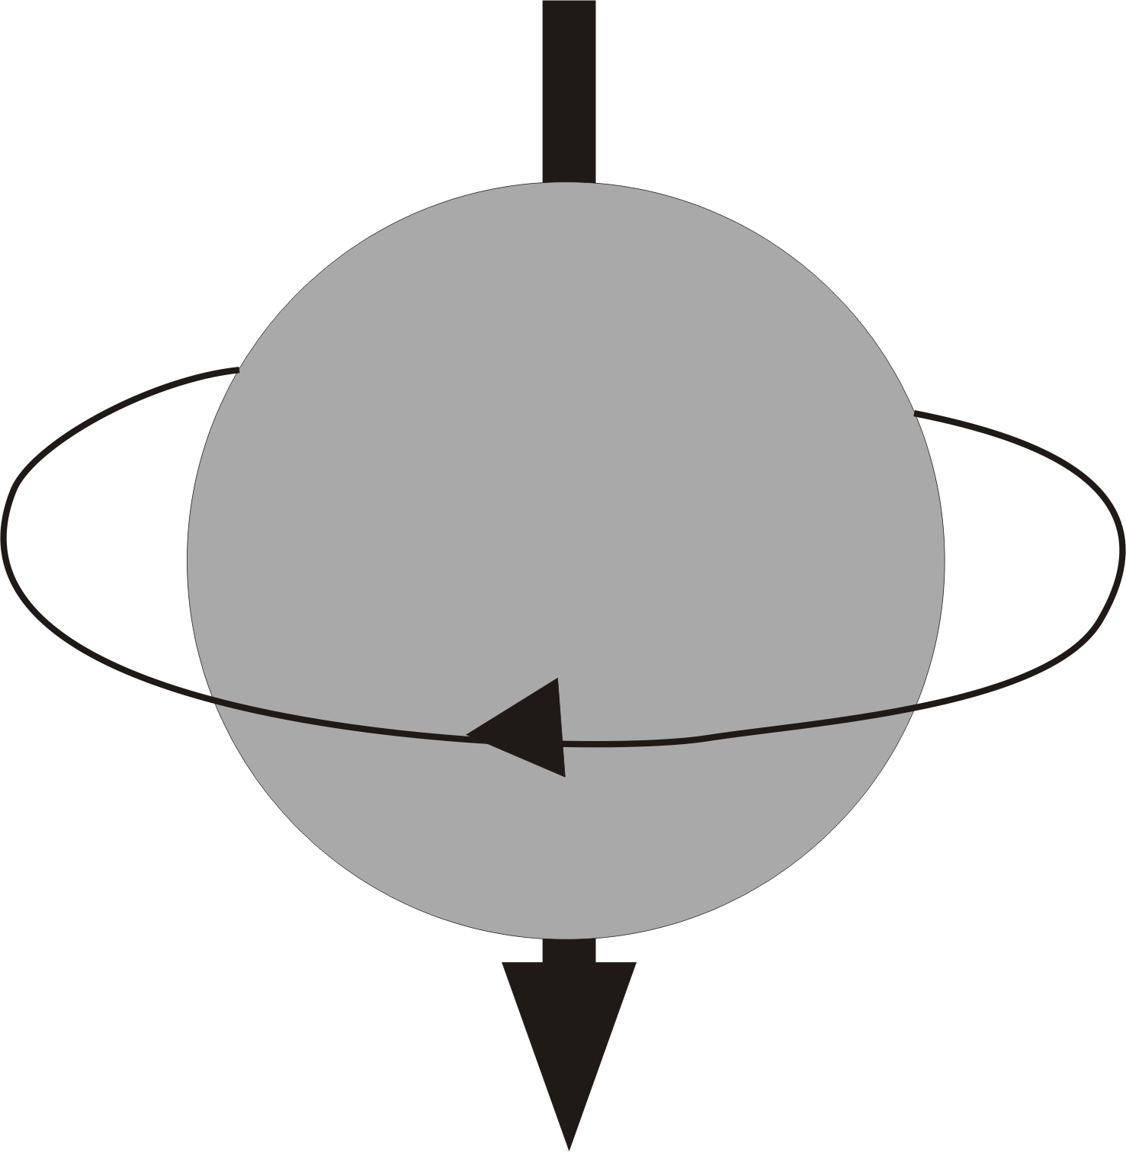
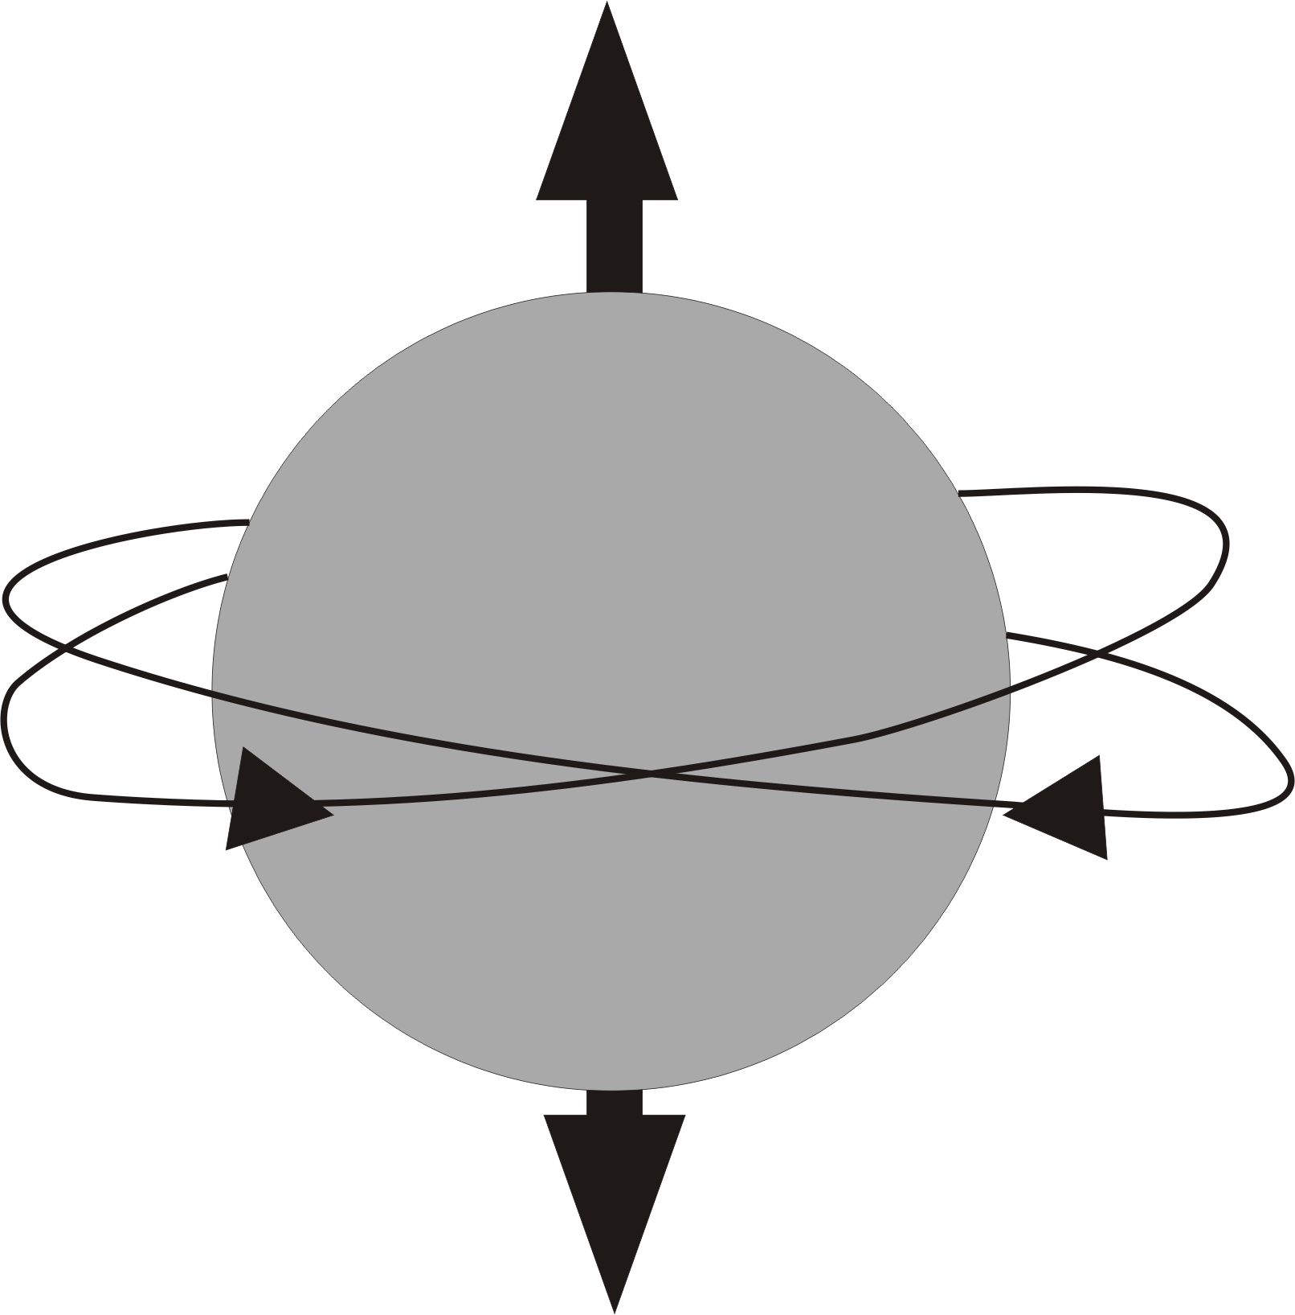
1 0 10
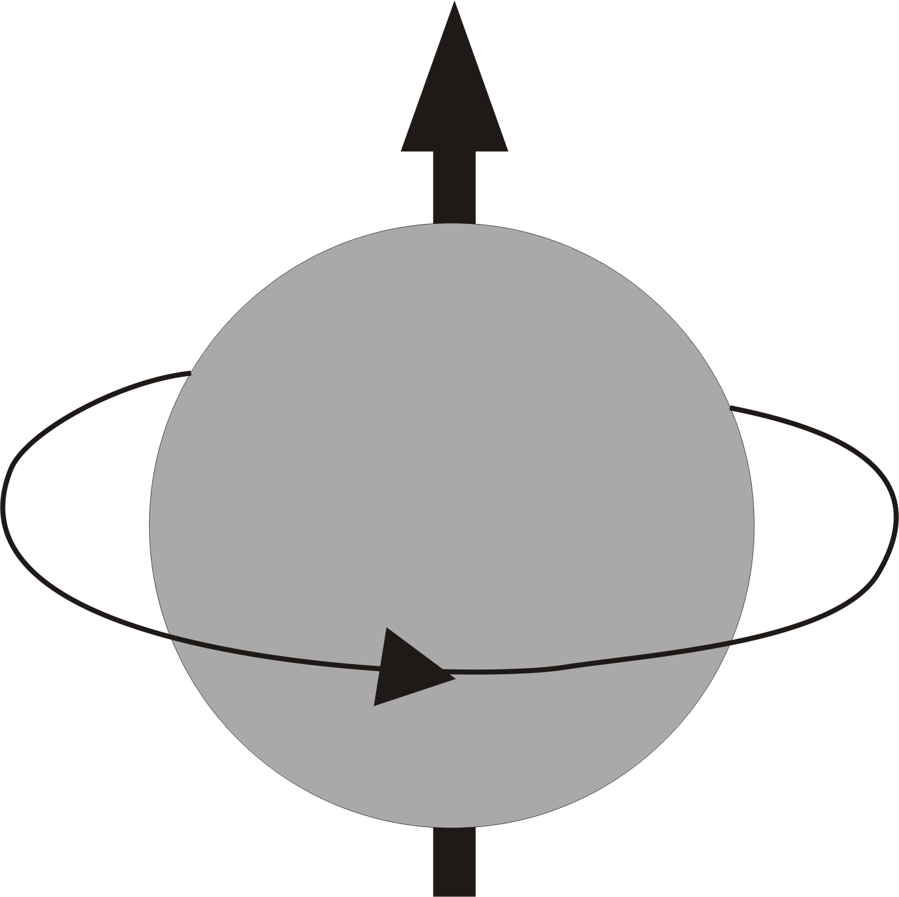

orientácia nahor orientácia dole
otáčanie proti otáčanie podľa 1 i 0
smeru ručičiek smeru ručičiek hore aj dole

Superpozícia

Najprv si povedzme niektoré základy kvantovej teórie. Max Planck, zakladateľ kvantovej teórie objavil, že svetlo je vyžarované v malých balíkoch, čiže po kvantách. O pár rokov neskôr Einstein túto predstavu rozvinul, keď využil teóriu kvant k objasneniu fotoelektrického javu (pri dopade svetla na povrch kovov z nich vyráža elektróny).
Tieto pulzy alebo kvantá svetla nedokážeme priamo pozorovať, prejavujú sa ale v každodennom svete okolo nás. Keď sa napríklad pozriete cez okno na krajinu vonku. Na tomto pozadí môžete vidieť váš vlastný obraz. Častice svetla, odrážajúce sa od vášho tela, narazia na sklo. Niektoré z fotónov sa odrážajú späť a dopadnú do vášho oka, zatiaľčo väčšina prejde cez sklo.Čo ale vlastne hovorí každému fotónu, aby sa od skla odrazil alebo prešiel? Tieto fotóny sa v skutočnosti od seba v ničom nelíšia. Alebo napríklad keby sme hrali biliárd s fotónmi a zrkadlami. Ak prúd fotónov dopadne presne pod uhlom 45 stupňov na rovné zrkadlo, väčšina sa ich odrazí pod uhlom 45 stupňov. Zbytok sa ale odrazí pod úplne inými uhlami. Kvantová teória nám totiž hovorí len to, čo spraví celý húf fotónov v priemere. Čiže hovoríme tu o pravdepodobnosti. Úspechom tvorcov kvantovej mechaniky bolo, že dokázali sformulovať rovnice, ktoré dokážu popísať toto podivuhodné chovanie objektov mikrosveta. Uvedené rovnice hovoria, že fotón letiaci smerom k oknu existuje v akomsi nerozhodnom stave, pri ktorom všetky možné cesty spolu koexistujú. Tento stav sa nazýva kvantová superpozícia. Ak sa však fotón pokúsime lokalizovať, všetky možnosti sa zredukujú na jednu jedinú a to náhodným spôsobom.

Vlnová funkcia častíc

Predstavme si pokus. Zameriame prúd fotónov na papier a potom medzi papier a zdroj svetla umiestnime prekážku s dvoma malými otvormi. Ak necháme svetlo prechádzať len cez jeden otvor, uvideli by sme na papieri svetelnú škvrnu v mieste za týmto otvorom. Ak ale necháme prechádzať svetlo oboma otvormi súčasne, na papieri sa nám vytvorí obrazec tvorený svetlými a tmavými prúžkami, čo sa vysvetlí tým, že vlny svetla z oboch otvorov interferujú. Zaujímavé to ale začne byť vtedy, keď začneme zmenšovať intenzitu svetla, až dôjdeme do situácie, keď k prekážke bude prichádzať vždy iba jeden fotón (namiesto papiera potom použijeme fotografický film). Predstavovali by sme si, že každý fotón môže preletieť buď jedným alebo druhým otvorom. Pretože nemá s čím interferovať, vlnové efekty by vymizli. V skutočnosti namiesto dvoch blikajúcich bodiek uvidíme, že bod za bodom budú maličké bliknutia vyznačujúce miesto dopadu postupne vytvárať interferenčný obrazec. Čo nám tento pokus hovorí je to, že každý fotón je sám o sebe vlnou, superpozíciou všetkých možných stavov. Je to práve táto vlna všetkých možností, ktorá narazí na prekážku, rozdelí sa na dve menšie vlny a tie potom spolu interagujú. Niektoré možnosti sa tým posilnia, iné sú potlačené, alebo úplne zmiznú. Zložená vlna, ktorá tým vznikne, potom dorazí na fotografický film, jej superpozícia skolabuje a zostane jedna jediná možnosť.
Fotón si teda môžeme predstaviť ako vlnu alebo ako časticu s výnimočnými vlastnosťami schopnú preletieť oboma štrbinami súčasne. To, čo platí pre fotóny, platí aj pre všetky ostatné častice ako elektóny, protóny a neutróny.

Previazanosť častíc

Vysvetlíme si ju na EPR (Einsteinov – Podolského – Rosenov) paradox, čo je myšlienkový experiment. Predstavovali si časticu, ktorá sa rozpadne a vytvorí dva fotóny letiace opačným smerom. Fotóny majú rotáciu, spin, a to buď v smere hodinových ručičiek alebo proti smeru. Spin sa podobne ako energia zachováva. Čiže celkový spin na začiatku a na konci deja sa bude rovnať. Častica rozpadajúca sa v EPR experimente má nulový spin, takže oba fotóny sa musia otáčať opačne. Kvantová mechanika ale hovorí, že pokiaľ nie sú fotóny zamerané, tak existujú v stave superpozície (rotujú súčasne v oboch smeroch). A práve toto vadilo Einsteinovi a jeho kolegom. Boli presvedčení, že fotóny sa už od svojho zrodu musia nachádzať v istom presne určenom stave a opačná koncepcia by viedla k rozporu. Predstavte si, že po nejakej dobe by ste odmerali jeden fotón a tým ho donútili vybrať si hodnotu spinu. Druhý fotón sa musí v tom okamžiku preklopiť do stavu opačného. Komunikácia medzi fotónmi by musela byť okamžitá. Dnes sa zdá byť s istotou táto absurdita dokázaná. Fotóny si nemôžu vymieňať informácie, ale sú nejakým spôsobom prepojené (zviazané, angl entangled).

3 Algoritmy

Shorov algoritmus

Aby mal vývoj kvantových počítačov význam, je potrebné aby sa zistilo, čo by dokázal spraviť a či by niektoré úlohy dokázal splniť rýchlejšie ako klasické počítače. A preto sa pre ešte neexistujúce kvantové počítače vymýšľajú rozličné algoritmy.
Dnešné moderné šifrovanie je založené na faktorizácii čísel (rozklade na deliteľov). Nazýva sa RSA šifrovanie. Je založené na dvoch kľúčoch: verejný a súkromný. Celé to funguje tak, že verejný kľúč dostanete vynásobením dvoch náhodne vybraných veľkých prvočísel. Výsledné dlhé číslo je využité k vytvoreniu verejného kľúča, ktorý môžete ľubovoľne šíriť napr. na internete. Podľa tohto kľúča vám budú posielať zašifrované správy. Ale len vy, ako vlastník oboch pôvodných prvočísel môžete správu rozbaliť. Čiže dešifrovať danú správu sa dá iba tak, že by útočník rozložil verejný kľúč na prvočísla. Faktorizácia je ale extrémne náročná operácia, ktorej časová zložitosť rastie exponenciálne. Ak napr. rastie so zložitosťou 3^{x} a časová jednotka sú nanosekundy, tak pre dvojciferné číslo zaberie rozklad 9 nanosekúnd, desťciferné 59 049 nanosekúnd, pre dvadsaťciferné si to vyžiada 3,5 sekundy, tridsaťciferné 60 hodín a k rozloženiu päťdesiatciferného čísla by sme potrebovali 23 miliónov rokov. A práve preto sa dá na RSA šifrovanie pri použití klasických počítačoch spoliehať (silné RSA šifrovanie využíva až 309 číslic desiatkovej sústavy). Shorov algoritmus ukázal, ako by sa riešila faktorizácia na kvantovom počítači.
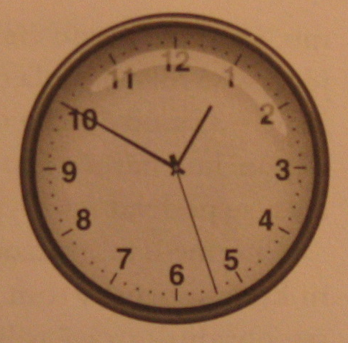
Algoritmus využíva modulovú aritmetiku. Tá používa kruhový číselný systém. Ak normálne sčítame 7 a 6, tak dostaneme 13. V modulovej (ak používame obvyklý časový systém) správny výsledok dostaneme tak, že začneme na 7. pozícii a ručičku posunieme o 6 miest okolo ciferníka. Čiže výsledok bude 1. Výsledok sa dá ale jednoduchšie dostať tak, že: 7 + 6 = 13 a 13 mod 12 = 1 (13 modulo 12 – zvyšok po delení 12). Zapisuje sa to takto : 7 + 6 = 1 (mod 12).

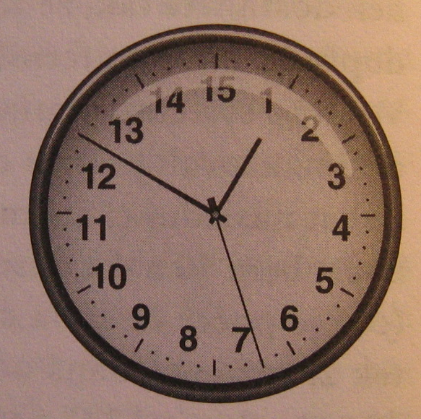
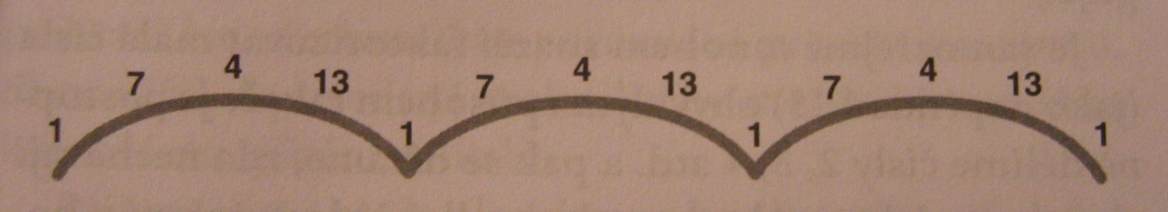
Ak chceme faktorizovať v modulovej aritmetike, vytvoríme si ciferník, ktorý má toľko pozíc, aké je číslo, ktoré chceme faktorizovať. Napr. číslo 15. Potom s použitím tohto ciferníka vyrobíme číselnú vlnu daného čísla (15), zistíme jej periódu a z toho sa už dá prísť na deliteľov. Najprv si zvolíme ľubovoľné číslo, ktoré je menšie ako to, čo chceme rozložiť. Napr. 7. Potom toto číslo umocníme na 2, 3, 4, ... mocninu. Tieto čísla preložíme do modulovej aritmetiky. 7¹ = 7 (mod 15), 7² = 4 (mod 15), 7³ = 13 (mod 15), 7⁴ = 1 (mod 15), … Ak by sme pokračovali ďalej, zistili by sme, že sa nám opakujú čísla 7, 4, 13, 1, 7, 4, 13, 1, … Vznikla vlna s periódou 4. Aby sme teraz dostali z číselnej vlny delitele 15, zoberieme si periódu vlny, vydelíme ju 2. Potom umocníme 7 (číslo, ktoré sme si predtým ľubovoľne zvolili) na toto číslo. 4/2 = 2, 7² = 49. Potom vezmeme dve najbližšie čísla po oboch stranách 49 (48 a 50), a zistíme ich spoločných deliteľov s číslom 15. D(48, 15) = 3, D(50, 15) = 5.A máme delitele čísla 15. Rovnaký výsledok by sme dostali aj keby sme si namiesto 7 zvolili napr. 11 (treba si dať ale pozor na to, aby perióda vlny nebola nepárne číslo, lebo by sa nedala celočíselne vydeliť 2). Nový algoritmus je stále pre obyčajné počítače exponenciálny (aj keď nerastie tak strmo ako klasické skúšanie delenia všetkých možností daného čísla), teraz si ale ukážeme, ako by fungoval na kvantovom počítači. Aj tam by sme samozrejme mohli skúšať všetky možnosti delenia, a to tak, že by sme ich previedli v určitej superpozícii, ale existuje veľmi dobrý dôvod, prečo použiť shorov algoritmus. A totiž to, že vlny (svetelné, zvukové, číselné) sa dajú analyzovať pomocou Fourierovej transformácie. Jedna z informácii, ktoré sa z toho dajú získať, je práve perióda vlny. Fourierova transformácia spočíva vo vytvorení zväzku testovacích vĺn s rozdielnymi periódami a ich postupnom porovnávaní s vlnou, ktorú chceme analyzovať. V kvantovom počítači sa dajú všetky tieto porovnania previesť naraz. Shorov algoritmus začína tým, že si zvolíme číslo (menšie ako to čo chceme rozložiť) a postupne ho umocníme na 1, 2, 3, 4, ... Shorov algoritmus v kvant. počítačoch začína tým, že tieto exponenty (1, 2 ,3, 4 atď) vložíme do kvantovej superpozície. Tieto čísla (samozrejme v dvojkovej sústave) môžeme súčasne reprezentovať pomocou superponovaného stavu zreťazených atómov. Budeme to nazývať vstupný register. Teraz pomocou týchto atómov prevedieme umocnenie toho zvoleného čísla na mocniny,ktoré sú uložené v zreťazených atómoch. Dá sa to spraviť pomocou kvantových ekvivalentov hriadel AND, OR a NOT. Atómy sú v registri usporiadané tak, že niektoré spolu súvisia (sú previazané), a potom vhodne zvolený laserový impulz prevedie príslušný modulárny výpočet naraz. Výsledok sa objaví zase v superponovanom stave vo výstupnom registri, ktorý sa tiež skladá z riadky zreťazených atómov (atómy vo vstupnom a výstupnom registri sú navzájom prepletené). Vo výstupnom registri teda máme čísla 1, 7, 4, 13, 1, 7, 4, 13, ... v superponovanom stave. Teraz stačí zistiť periódu vlny. Keď teraz odmeriame výstupný register, nahodným spôsobom skolabuje do jedného čisla (napr. čísla 7). Tým, že sú ale registre prepletené, vstupný register čiastočne skolabuje do superpozície všetkých čísel (mocnín), ktoré vygenerovali 7, čiže do čísel 1, 5, 9, 13, 17, 21, ... Diferencia tejto aritmetickej postupnosti je 4, a to je hľadaná perióda. Teraz kvantový počítač prevedie fourierovu transformáciu s číselnou vlnou vo vstupnou registri. A potom už stačí iba trochu obyčajnej aritmetiky napr. aj na obyčajnom počítači a máme výsledok.
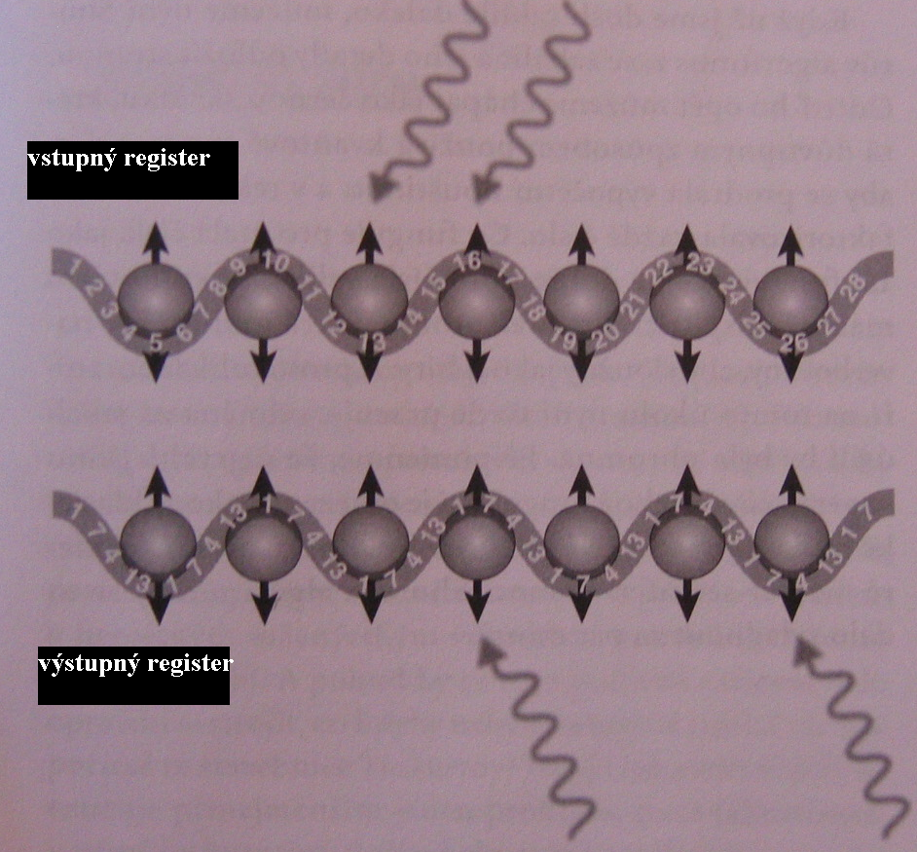
Čiže faktorizácia čísla s niekoľko stovkami cifier pomocou Shorovho algoritmu by mohla trvať pár minút.

Ďalšie využitie kvantového počítača

Vývoj kvantových počítačov je veľmi zaujímavý, pretože zatiaľ, čo jedna skupina vedcov sa snaží skonštruovať kvantový počítač, druhá sa snaží vymýšľať ich reálne využitie.
Ďalšie využitie po faktorizácii čísel môže byť napríklad modelovanie chovania subatomárnych častíc. Čiže jeden kvantový sytém by tak simuloval iný. Ďalej je jasné, že kvantový počítač by dokázal generovať skutočne náhodné číslo, čo klasický počítač nedokáže.
Ďalší konkrétny algoritmus navrhol Lov Grover. Ten by sa dal využiť k vyhľadávaniu. Vyhľadávanie je totiž jeden zo základných výpočtových procesov, už či ide o hľadanie stránky na webe, mena v zozname alebo šachového ťahu. Podstatou tejto metódy je v paralelizme. Pri použití dlhého reťazca qubitov by sa každá položka zoznamu dala držať v superpozícii. Ak túto konfiguráciu spracujeme správnou sekvenciou laserových pulzov – Groverovým algoritmom – všetky dáta budú spracované naraz.
Aj keď sa môže zdať vymýšľanie algoritmov pre niečo, čo ešte neexistuje absurdné, v posledných rokoch sa ale podarilo fyzikom pospájať niekoľko qubitov a spraviť prvý kvantový výpočet. Boli už uskutočnené zmenšené verzie Groverovho a Shorovho algoritmu. Síce príliš zjednodušené, aby mohli byť užitočné, ale predsa dokazujú, že ich myšlienka je správna.

4 Konštruovanie kvantového počítača

Základné podmienky

Hradlá AND, OR a NOT sú základné prvky počítania v klasických počítačoch (základné súčiastky, ktoré vykonávajú príkazy). Môžeme si ich predstaviť tak, že sú to nejaké krabičky, ktoré majú dva vstupy a jeden výstup (NOT má iba jeden vstup). Vstupmi príde informácia, čiže hodnota 1 alebo 0 a výstupom je tiež 1 alebo 0. Pri AND je výstup 1 len ak sú oba vstupy 1, inak je 0. Pri OR stačí, že jeden zo vstupov je 1, a potom aj výstup je 1. NOT prevracia hodnotu vstupu na opačnú. Dokážeme postaviť hradlo NAND, čo je AND nasledované hradlom NOT. S prvkom NAND dokážeme postaviť ľubovoľné hradlo. Čiže, ak by sme aj nemali nič iné, iba hradlo NAND, stále by sme boli schopní postaviť počítač vykonávajúci všetky funkcie súčasných počítačov. Hradlo NAND je teda „univerzálny prvok“.
Pre návrh funkčného kvantového počítača je dobrým začiatkom nájdenie univerzálnej súčiastky. Aj keď sa naučíme vyrábať iba tento jediný prvok, jeho skombinovaním budeme môcť vyrábať ľubovoľný obvod.
Zistilo sa, že narábanie s kvantovými hradlami je ošemetnejšie ako s klasickými. A to nie len preto, že musia byť vyrobené z jednotlivých atómov alebo subatomárnych častíc. Je tu ešte jedna požiadavka: kvantové počítanie, narozdiel od klasického, musí byť plne vratné. Keď používate klasickú kalkulačku a naťukáte 2 + 2, dostanete 4. Počas výpočtu bola ale cesta vedúca k výsledku zničená. Ak prídete ku kalkulačke, ktorá ukazuje 4, neviete, či vstup bol 2 + 2, 1 + 3, alebo (237 * 558)/2 – 66 119. Registre, ktoré dočasne obsahovali túto informáciu, boli vymazané. Ich bity zmizli zo systému ako teplo.
Rovnaký druh elektronickej amnézie sa objavuje aj pri hradlách. Zatiaľčo hradlo NOT je plne vratné, hradlá OR a AND operujú len v jednom smere.
To, čo platí v makrosvete, môže byť v kvantovom svete úplne inak. Ak by kvantová kalkulačka ukázala 4, boli by ste schopní zistiť, čo bolo zadaním. To je požiadavka fyzikálnych zákonov: akákoľvek interakcia medzi subatomárnymi časticami je časovo symetrická. Ak spustíte reakciu odzadu, pôvodný stav bude obnovený. Ak v interakcii dvoch častíc vznikne tretia, potom musí byť možné, aby sa tretia častica rozložila na pôvodné dve. Ak sú logické hradlá zostavené z jednotlivých atómov ako v kvantovom počítači, potom nimi uskutočňované výpočty musia byť vratné. Pri riešení problému môžete s časticami ľubovoľne manipulovať. Akonáhle ale dostanete odpoveď, teória vyžaduje, aby existovala cesta späť k pôvodnej otázke. Ľubovoľný návrh kvantového počítača túto pravdu musí vziať na vedomie.
Keď o tom trochu premýšľate, zistíte, že to naozaj dáva zmysel: informácia opúšťa kvantovú oblasť iba vtedy, ak je systém pozorovaný alebo zameraný – čiže obecnejšie, keď interaguje s okolitým svetom. Superpozícia skolabuje, výpočet zostáva nedokončený. Ako sa klasický počítač dopracováva k výsledku, môže vypúšťať medzivýsledky. V kvantovom počítači ale musí byť každý kúsok informácie opatrne uložený v izolácii, až kým výpočet neskončí.
Dôležité je to, že fyzikovia vynašli vratné hradlá, ktoré môžu slúžiť ako univerzálne stavebné prvky. Čiže iba s dvoma typmi operácii – rotáciou jedného qubitu (preklápanie atómu medzi 1 a 0, resp. jeho umiestnenie niekde uprostred) a niečím, čo sa nazýva hradlo riadeného NOT – môžeme navrhovať ľubovoľný kvantový počítač.
Jednobitové rotácie dokáže robiť laserový impulz o správnej frekvencii a to tak, že preklápa atóm medzi 1 a 0 (ak pôsobí polovičnú dobu, atóm sa ocitne v superpozícii 10).
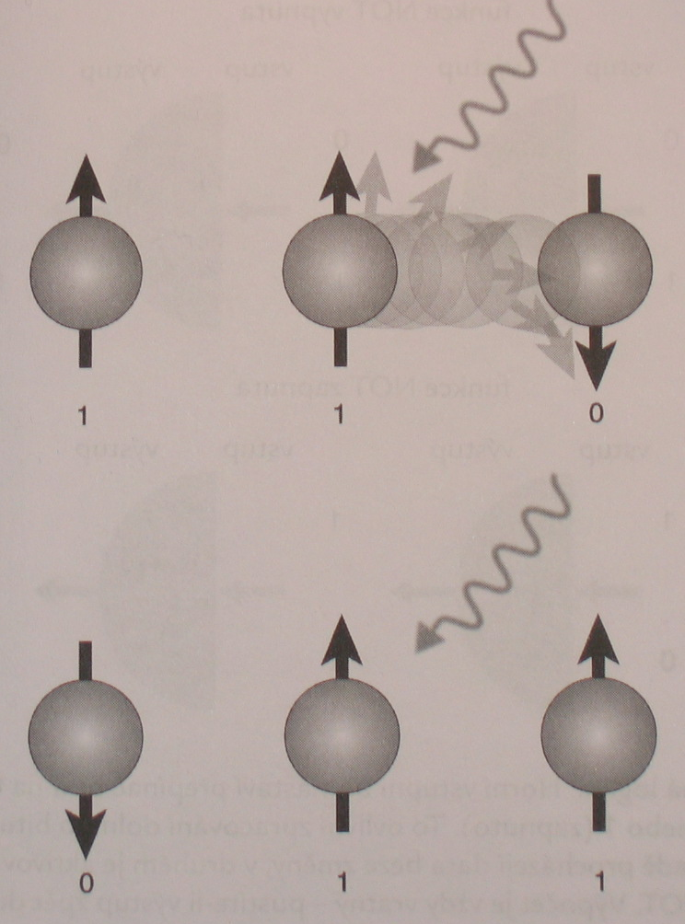
Hradlo riadeného NOT je trochu zložitejšie. Obsahuje dva atómy. Prvý z nich predstavuje riadiaci prepínač. Ak je v pozícii 1, potom druhý atóm prevracia svoju vstupnú hodnotu ako obyčajné NOT. Ak je prvý atóm v pozícii 0, tak je susedné hradlo NOT vypnuté a vstupný signál nemení. Dokázať, že hradlo je vratné je jednoduché, pretože keď je napr. výstup 01, tak potom vieme, že aj vstup bol 01, pretože riadiaci prepínač je vypnutý. Ak bol napr. výstup 11, tak potom vieme, že vstup bol 10, pretože riadiaci prepínač je zapnutý. Čiže hradlo, ktoré je v súlade s kvantovou mechanikou je na svete, teraz ho treba už „iba“ realizovať vo fyzikálnom svete.

Riadiaci
prepínač

Atóm v jónovej pasci

Experimentátori v rôznych oblastiach fyziky vyvíjali techniky na zachytenie a ovplyvňovanie jednotlivých jónov. Vo svojom normálnom stave je atóm elektricky neutrálny. Ak ale odtrhneme jeden z elektrónov, atóm získa kladný náboj. Potom ho môžeme ovládať pomocou elektrických a magnetických polí. Pomocou týchto síl môžu vedci zavesiť jediný jón vo vákuovej komore. Aby utlmili jeho pohyb, zo všetkých strán ho bombardujú laserovými pulzami tak dlho, až kým nezostane skoro v pokoji – zmrazený v pasci. (Pretože náhodný atomárny pohyb sa prejavuje ako teplo, táto technika sa nazýva optickým chladením.).
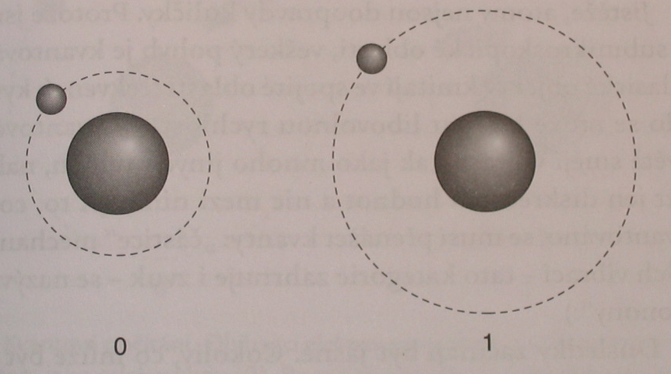
Vedci pochopili, že uväznený atóm by mohol byť kvantovým hradlom. Predpokladajme, že atóm má jeden elektrón na vonkajšom obale. Ak obieha elektrón na najnižšom možnom orbite, nachádza sa v najmenej energetickom stave, čo by označovalo logickú hodnotu 0, vyšší energetický stav by predstavoval 1. Ak zasvietime na atóm laserový zväzok naladený na správnu frekvenciu, začne elektrón preskakovať tam a naspäť ako preklápací obvod (alebo bude v medzistave 01).
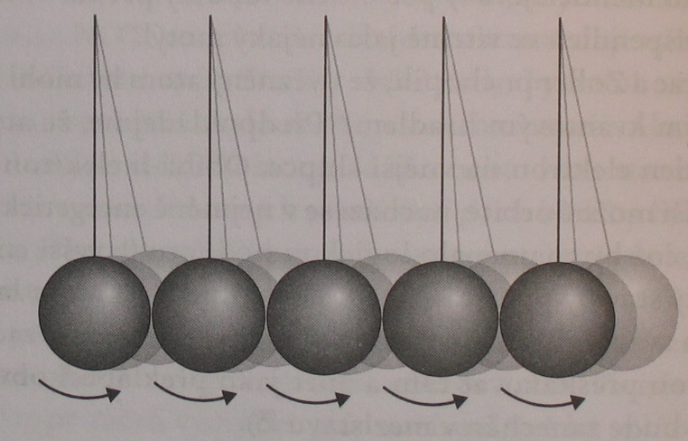
Ďalším krokom bolo rozšíriť túto myšlienku na reťaz pozostávajúcu z niekoľkých jónov držaných vedľa seba v elektromagnetickom zovrení. Súhlasné náboje jónov spôsobuje ich vzájomné odpudzovanie, ale elektromagnetické vlny ich budú naopak stláčať dohromady. Predstavme si jóny ako kyvadlá. Ak sa pohne jeden atóm, pohyb sa prenesie na susedov.
Dôsledky začínajú byť jasné. Čokoľvek, čo môže byť v dvoch rozlíšiteľných stavoch, sa môže použiť ako bit. Zakladný stav, keď sú atómy v kľude, predstavuje hodnotu 0 a kmitavý stav definuje 1. Reťaz atómov môže byť ale aj v superpozícii, kývajúca sa a nekývajúca sa zároveň (radšej sa to ani nesnažím predstaviť si).
Vedci ukázali, že tieto hypotetické zariadenia môžu prevádzať logické operácie. Predpokladajme, že jeden z jónov je v excitovanom stave, 1, a že pritom kmitá v nízkoenergetickom móde, 0. Tento malý register teda uchováva informáciu 10. Ukázalo sa, že laserový pulz naladený na správnu frekvenciu môže elektrón zhodiť dolu do základného stavu, 0, a súčasne uviesť celý jón do rýchlejšieho kmitavého módu: 10 sa zmení na 01. To je ale len začiatok, pretože to, či atóm zareaguje na laserový impulz môže záviseť od toho, či reťaz atómov kmitá alebo nie – a to je hradlo riadeného NOT.
Problém tejto metódy je ten, že udržať daný jón v nehybnosti sa dá iba na veľmi krátky čas. Rádovo na tisíciny sekundy. Potom sa superpozícia rozpadne.
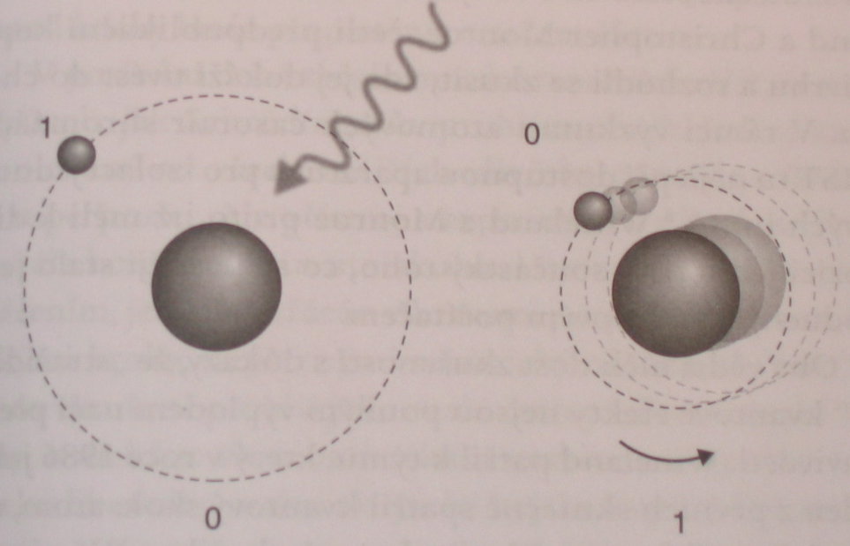

Lietajúce qubity

Ďalšia metóda je založená na technike „dutinovej QED“. QED – kvantová elektrodynamika. Dutina predstavuje malú komoru s protiľahlými zrkadlami. Zachytené svetlo bude poletovať v komore sem a tam. Problém je ale v tom, že fotóny spolu nereagujú. Fotóny by teda mohli byť prinútené meniť svoje bity tým, že reagujú spolu s atómami. Keď jeden fotón o danej frekvencii narazí na atóm, orbitálny elektrón je excitovaný na hladinu vyššej energie. Keď sa tento elektrón vracia späť do základného stavu, vypudí fotón. Takže jeden fotón do reakcie vstupuje a iný vystupuje. Ak by bolo možné modifikovať fotónový stav, modifikovali by sme tým jeden bit informácie a mohli by sme vytvoriť optický ekvivalent logických hriadel.

NMR

NMR znamená nukleárna magnetická rezonancia. Ideou tejto metódy je počítanie s celými molekulami. Už samotná molekula je totiž hotový reťazec atómov – qubitov. Podobne ako elektróny a fotóny aj protóny a neutróny majú spin. Vo vnútri jadra sa spiny snažia vyrovnať (ku každému spinu doprava existuje spin doľava). Ak ale bude v jadre nepárny počet častíc, potom jeden spin zvýši, takže aj celé jadro bude mať nenulový spin. Čiže môže reprezentovať hodnoty 0 alebo 1. Táto technológia spĺňa ďalšie kritérium pre kvantové počítanie: schopnosť individuálneho adresovania každého qubitu – v tomto prípade neseného vysokofrekvenčnými rádiovými vlnami. Totiž jednotlivé atómy molekuly (vodík, uhlík, chlór, ...) reagujú na pulzy s odlišnou frekvenciou. Takisto sú schopné dané jadrá interagovať medzi sebou prostredníctvom svojho magnetického poľa. To, či sa dané jadro preklopí z 0 na 1 závisí aj od jeho susedov, a tak jadrá spĺňajú požiadavku logických operácií. V úspech tejto metódy hovorí aj to, že jadrá sú narozdiel od elektrónov a fotónov extrémne stabilné a lepšie odtienené od vonkajších rušivých vplyvov. Mimoriadne priaznivý faktor je aj to, že chemici už roky využívajú prístroje nazývané NMR spektrometry, aby analyzovali chemické zlúčeniny.

Porovnanie

Závod medzi týmito metódami nemá jasného favorita. Metóda NMR poskytuje oveľa dlhší čas pred zrútením výpočtu ako jónové pasce a dutinová QED technika. Ale tie zase majú výhodu v oveľa vyšších rýchlostiach prepínačov. Všetky doteraz použité metódy ale zdieľajú jeden fatálny nedostatok, a to, že manipulácia s niekoľkými qubitmi vyžaduje laboratórium plné zariadenia (NMR stroje generujú svoje intenzívne magnetické pole supravodivými cievkami ponorenými do kvapalného dusíka a hélia. Jónové pasce vyžadujú takmer perfektné vákuum a kryogénne teploty).
Experimenty, ktoré sa zatiaľ najviac priblížili určitému ideálu, využívajú techniky nazývané „kvantové bodky“. Sú to malé korálky atómov, na ktorých je uväznených niekoľko elektrónov. Každý elektrón hrá úlohu qubitu. A tieto qubity môžu medzi sebou interagovať (elektromagneticky alebo prostredníctvom kvantového javu známeho ako tunelovanie). Niektorí vedci veria, že práve táto technológia sa môže priblížiť k tisíckam qubitov alebo ísť aj ďalej. Ale aj tu musia byť experimenty uskutočňované pri extrémne nízkych teplotách.
Základná idea vo všetkých prípadoch je rovnaká: zachytiť časticu nejakého druhu a označiť dva z jej kvantových stavov ako 1 a 0. Môže sa zvoliť spin, energia, mechanické vibrácie, náboj – na tom nezáleží. Hlavná je možnosť interakcie s inou časticou, ktorej stavy sú označené podľa rovnakej konvencie. Premenné sa zmenia tak, že výsledný stav je istým definovaným spôsobom prepojený so vstupným stavom. Jedna sekvencia jednotiek a núl je konvertovaná na inú – a presne to je počítanie.
V klasickom počítači je povaha hradiel nepodstatná: môžu to byť kremíkové čipy, elektrónky, guličky, biliardové gule, súčiastky stavebnice Lega. Pokiaľ zvolená súčiastka môže byť uvedená do stavu 0 a 1 a môže byť súčasne prepojená tak, že jej hodnota bude závisieť od hodnoty susedov, výsledkom bude počítačový prepínač. Kvantový počítač samozrejme musí mať niečo naviac: jeho súčiastky musia niesť hodnoty 1, 0 alebo 10.

5 Záver

Dúfam, že sa mi aspoň trochu podarilo vysvetliť to, ako by mohli kvantové počítače fungovať (mne samému sa podarilo iba trochu nahliadnuť pod pokrievku, ale aj to mi stačilo na to, že som bol fascinovaný svetom, ktorý sa nám ešte nepodarilo celkom pochopiť).
Aj keď budúcnosť kvantových počítačov môžeme vidieť pesimisticky, je jasné, že už teraz vedci dosiahli značné úspechy. Firme IBM v spoluprácii s univerzitami sa podarilo zastrojiť zatiaľ najvýkonnejší kvantový počítač so siedmimi qubitmi a za kvantovú fyziku dostala už niekoľko Nobelových cien. Samozrejme, že reálne využitie kvantových počítačov bude až vtedy, keď budú operovať s tisíckami qubitov, ale s každým malým úspechom sa možnosť zvládnuť kvantové počítanie približuje.

6 Zdroje

- George Johnson, Zkratka napříč časem: Cesta ke kvantovému počítači (A Shortcut Through Time: The Path to the Quantum Computer); Nakladateľsvo Argo a Dokořán, Praha 2004; edice aliter – svazek 19
- Quark 2005/6; Mário Ziman, Svet kvantovej fyziky V : Kvantové počítače
- Quark 2005/7; Mário Ziman, Svet kvantovej fyziky VI : Skladáme kvantový počítač
4 http://www.scienceworld.cz
5 http://www.zive.cz

